Guía de trabajo Semana 8
Ámbito: Interacción y Comprensión del Entorno. | Nivel: Pre kínder
Núcleo: Pensamiento Matemático.  Habilidad: Cuantificar. | OA:(6) Emplear los números, para contar, del 1 al 5, en forma concreta, pictórica y abstracta.
Instrucciones:
Hola, hoy recordaremos el número 1 que ya hemos trabajado. Con ayuda de mamá deberás observar la siguiente lámina y observar cuantos números uno hay y pintarlos.

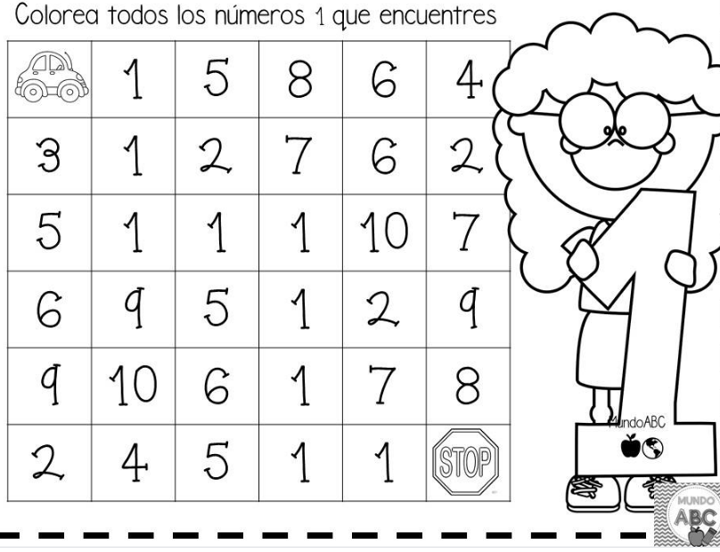
Guía de trabajo Semana 7
Ámbito: Interacción y Comprensión del Entorno. | Nivel: Pre kínder
Núcleo: Pensamiento Matemático.  Habilidad: Cuantificar. | OA:(6) Emplear los números, para contar, del 1 al 5, en forma concreta, pictórica y abstracta.
Instrucciones: Te invito a reconocer el número 1 y su cantidad, para ello debes trabajar con los dedos numéricos enviados a casa y las fichas para que relaciones número con cantidad-
Colorea la o las fichas que corresponden al número indicado. Te ayudamos con la siguiente imagen como ejemplo.




Guía de trabajo Semana 7

Ámbito: Interacción y Comprensión del Entorno. | Nivel: Pre kínder
Núcleo: Pensamiento Matemático.  Habilidad: Cuantificar. | OA:(6) Emplear los números, para contar, del 1 al 5, en forma concreta, pictórica y abstracta.

Instrucciones: Ahora para que no olvides cuál es el número uno, te invito a buscar en diarios, revistas o calendarios antiguos, números 1, recórtalos y pégalos adentro del círculo, Ánimo.

1
1

Ahora te invitamos a evaluar lo realizado: colocando un en la carita donde tú consideras que corresponde.
Como te sentiste realizando estas actividades:
Muy Bien
Bien
Debo esforzarme

